BỘ NÔNG NGHIỆP VÀ PHÁT TRIỂN NÔNG THÔN  ------- | CỘNG HÒA XÃ HỘI CHỦ NGHĨA VIỆT NAM  Độc lập - Tự do - Hạnh phúc  ---------------
Số: 177/QĐ-BNN-QLCL | Hà Nội, ngày 28 tháng 01 năm 2011

QUYẾT ĐỊNH
VỀ VIỆC BAN HÀNH QUY TRÌNH KIỂM TRA NHANH TẠP CHẤT TRONG TÔM NGUYÊN LIỆU
BỘ TRƯỞNG BỘ NÔNG NGHIỆP VÀ PHÁT TRIỂN NÔNG THÔN
Căn cứ Nghị định số 01/2008/NĐ-CP ngày 03/01/2008 của Chính phủ quy định chức năng, nhiệm vụ, quyền hạn và cơ cấu tổ chức của Bộ Nông nghiệp và Phát triển nông thôn; Căn cứ nghị định số 75/2009/NĐ-CP ngày 10/9/2009 của Chính phủ về việc sửa đổi Điều 3 Nghị định số 01/2008/NĐ-CP ngày 03/01/2008 của Chính phủ quy định chức năng, nhiệm vụ, quyền hạn và cơ cấu tổ chức của Bộ Nông nghiệp và Phát triển nông thôn;
Xét đề nghị của Cục trưởng Cục Quản lý Chất lượng Nông lâm sản và Thủy sản,
QUYẾT ĐỊNH:
Điều 1. Ban hành kèm theo quyết định này quy trình kiểm tra nhanh tạp chất trong tôm nguyên liệu.
Điều 2. Quy trình kiểm tra nhanh tạp chất trong tôm nguyên liệu ban hành kèm theo quyết định này làm căn cứ kiểm tra phát hiện tạp chất trong tôm nguyên liệu từ khâu bảo quản, vận chuyển đến chế biến tại các nhà máy.
Điều 3. Quyết định này có hiệu lực kể từ ngày ký ban hành và thay thế quyết định số 2385/QĐ-BNN-QLCL ngày 24/8/2009 của Bộ trưởng Bộ Nông nghiệp và Phát triển nông thôn. Trong quá trình thực hiện, nếu có vướng mắc, các đơn vị gửi kiến nghị về Bộ (qua Cục Quản lý Chất lượng Nông lâm sản và Thủy sản) để tổng hợp báo cáo Bộ trưởng.
Điều 4. Chánh Văn phòng Bộ, Cục trưởng Cục Quản lý Chất lượng nông lâm sản và Thủy sản, Thủ trưởng các đơn vị thuộc Bộ có liên quan, Giám đốc Sở Nông nghiệp và Phát triển nông thôn các tỉnh, thành phố trực thuộc Trung ương, các tổ chức, cá nhân có liên quan chịu trách nhiệm thi hành Quyết định này.

Nơi nhận:  - Như điều 4;  - Bộ trưởng (để báo cáo);  - Chi Cục Quản lý CL NLTS các tỉnh, thành phố;  - Hiệp hội chế biến và xuất khẩu thủy sản Việt Nam (VASEP);  - Các doanh nghiệp chế biến tôm;  - Lưu: VT, QLCL. | KT. BỘ TRƯỞNG  THỨ TRƯỞNG  Lương Lê Phương

QUY TRÌNH
KIỂM TRA NHANH TẠP CHẤT TRONG TÔM NGUYÊN LIỆU
(Ban hành kèm theo Quyết định số 177/QĐ-BNN-QLCL ngày 28/01/2011 của Bộ trưởng Bộ NN&PTNT)
I. PHẠM VI ÁP DỤNG
1. Tài liệu này hướng dẫn quy trình kiểm tra, đánh giá và phát hiện tạp chất trong tôm nguyên liệu bằng:
a) Phương pháp cảm quan, áp dụng cho Agar, CMC (Carboxymethyl cellulose), hỗn hợp Agar + CMC, hỗn hợp Agar + PVA (Polyvinyl alcohol), hỗn hợp Agar + Adao (Gelatine), tinh bột và những dạng tạp chất khác do con người cố tình đưa vào tôm nguyên liệu nhằm mục đích gian dối kinh tế.
b) Phương pháp thử nhanh hóa học, áp dụng cho tinh bột, PVA, CMC, Adao, Agar và Agar từ nguồn gốc động vật.
2. Giới hạn phát hiện của phương pháp thử nhanh hóa học theo quy trình này là:
a) Tinh bột = 0.03%
b) PVA = 0.03%
c) CMC = 0.2%
d) Agar = 0.1%
e) Agar (trong thịt tôm) = 0.2%
f) Adao = 0.1%
II. TÀI LIỆU THAM KHẢO
1. Tiêu chuẩn của Nhật Bản về các chất phụ gia thực phẩm.
2. Quá trình vô cơ hóa và đặc trưng của dung dịch Polyvinyl alcohol trong xử lý nước thải (Wsrc-ms-99-00588).
3. Tạp chí JECFA của Ủy ban chuyên gia hỗn hợp FAO/WHO về phụ gia thực phẩm.
4. Tiêu chuẩn AOAC 945.57 về phân tích agar trong thịt.
III. GIẢI THÍCH THUẬT NGỮ
Trong Quy trình này, các thuật ngữ dưới đây được hiểu như sau:
1. Tạp chất: là những chất rắn, lỏng không phải là thành phần tự nhiên của bản thân tôm, được con người cố tình đưa vào để làm tăng khối lượng, tăng kích cỡ, làm thay đổi kết cấu, lừa dối cảm giác về độ tươi nhằm mục đích gian dối kinh tế.
2. Đánh giá cảm quan: là việc sử dụng giác quan (nhìn, ngửi, nếm, sờ nắn và nghe) để xét đoán, đánh giá những tiêu chí liên quan đến chất lượng.
3. Lô tôm nguyên liệu: là một lượng tôm cùng chủng loại, cùng một chủ sở hữu, vận chuyển trên cùng một phương tiện, được tập kết hoặc giao nhận cùng một thời gian và địa điểm.
4. Mẻ hàng: là lượng tôm nguyên liệu được chứa trong một dụng cụ chứa, có cùng điều kiện bảo quản.
5. Lấy mẫu có chọn lựa: là việc lấy mẫu đại diện trong những mẻ hàng có dấu hiệu nghi ngờ cao nhất.
IV. NGUYÊN TẮC LẤY MẪU VÀ KIỂM TRA
1. Áp dụng nguyên tắc lấy mẫu có chọn lựa nhằm đạt được khả năng phát hiện cao nhất sự hiện diện của tạp chất trong tôm.
2. Căn cứ để chọn mẫu là những biểu hiện bất thường về tình trạng bên ngoài của tôm (kích cỡ, hình dạng, khiếm khuyết vật lý, …), màu sắc (biến màu, màu lạ), mùi (biến mùi, mùi lạ), kết cấu (dai, bở, nhũn, …), cảm nhận xúc giác (cứng, mềm, trơn, nhớt, nhày, …).
3. Nhân viên kiểm tra áp dụng các kỹ năng và phương pháp cảm quan để nhận biết những biểu hiện bất thường trên mẫu vật kiểm tra, đối chiếu với các tiêu chí hướng dẫn phát hiện tạp chất trong tôm nguyên liệu để đánh giá và xác định có tạp chất trong mẫu vật hay không.
4. Khi phát hiện hoặc nghi ngờ tôm có tạp chất, nhân viên kiểm tra cần sử dụng phương pháp thử nhanh hóa học để xác định dạng tạp chất có trong tôm nguyên liệu.
5. Trường hợp sau khi sử dụng phương pháp thử nhanh hóa học tại hiện trường vẫn chưa kết luận được kết quả chính xác, cần lấy mẫu gửi phân tích tại phòng thử nghiệm.
V. YÊU CẦU ĐỐI VỚI NGƯỜI KIỂM TRA
1. Có nghiệp vụ và kinh nghiệm về kiểm tra cảm quan sản phẩm thủy sản;
2. Được Cục Quản lý Chất lượng Nông lâm sản và Thủy sản đào tạo, kiểm tra và cấp giấy chứng nhận đủ năng lực kiểm tra, đánh giá tạp chất trong tôm nguyên liệu.
VI. KIỂM TRA CẢM QUAN
1. Dụng cụ, phương tiện kiểm tra cảm quan:
a) Dao inox nhỏ;
b) Đĩa petri hoặc lame kính;
c) Thìa inox miệng nhỏ;
d) Nhiệt kế;
e) Kính lúp;
f) Cân treo;
g) Túi nhựa PE;
h) Thẻ nhãn không thấm nước;
i) Bút lông dầu hoặc bút bi không thấm nước;
j) Biên bản kỹ thuật kiểm tra cảm quan và thử nhanh hóa học;
k) Máy ảnh kỹ thuật số.
2. Lấy mẫu:
2.1. Áp dụng nguyên tắc lấy mẫu có chọn lựa khi tiến hành thu thập mẫu vật, tập trung vào những mẻ hàng có dấu hiệu nghi ngờ có chứa tạp chất.
2.2. Lấy mẫu đại diện:
a) Mỗi mẻ hàng lấy ít nhất 01 mẫu với tỷ lệ 5% so với khối lượng mẻ hàng.
b) Các mẫu sau khi thu thập được tập trung lại và trộn đều với nhau thành mẫu đại diện. Khối lượng mẫu chung: khoảng 5% khối lượng lô hàng.
2.3. Chọn từ mẫu đại diện những con bị nghi ngờ có tạp chất để kiểm tra cảm quan xác định tạp chất theo trình tự và thao tác nêu tại Mục 3.
2.4. Nếu sau khi kiểm tra cảm quan có sự nghi ngờ hoặc tranh cãi về kết quả, tiến hành lấy mẫu từ mẫu đại diện kiểm tra nhanh tạp chất trong tôm nguyên liệu bằng phương pháp hóa học.
3. Trình tự và thao tác tiến hành kiểm tra:
Việc kiểm tra, đánh giá và phát hiện tạp chất trong tôm bằng phương pháp cảm quan phải được tiến hành theo trình tự tổng quát đến chi tiết, từ phần đầu xuống đến phần đốt đuôi và từ ngoài vào trong con tôm. Các bước thực hiện kiểm tra bao gồm:
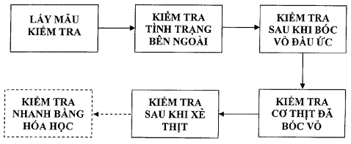
3.1. Kiểm tra tình trạng bên ngoài của tôm:
a) Quan sát tổng quát toàn thân cho đến chi tiết từng bộ phận bên ngoài của tôm theo trình tự đầu đến đuôi bao gồm các bộ phận: vùng đầu ức, nắp mang, lá hẹ, thân, vỏ bụng đốt 1 hoặc đốt 3, chân bụng, cánh đuôi, gai đuôi.
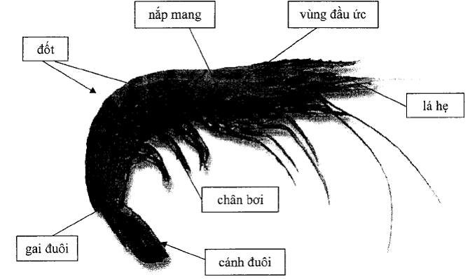
b) Chú ý quan sát và ghi nhận những biểu hiện cảm quan bất thường trên mẫu vật khảo sát, đặc biệt ở các vị trí vùng đầu ức, nắp mang, đốt thân thứ 3, cánh đuôi và gai đuôi, đối chiếu các quan sát và ghi nhận với những mô tả biểu hiện cảm quan điển hình của tôm có bơm tạp chất.
c) Các biểu hiện điển hình bên ngoài của tôm có tạp chất có thể tham khảo trong Phụ lục 1 (Bảng tổng hợp các biểu hiện tôm có tạp chất) và hình minh họa số 10, 11, 12, 13, 14, 15 của Phụ lục 4.
3.2. Kiểm tra sau khi bóc vỏ đầu ức:
a) Cầm tôm dốc đầu xuống dưới, dùng tay bóc vỏ đầu ức tôm để lộ ra phần thịt đầu. Hứng phần dịch đọng trong xoang vỏ đầu ức cho vào đĩa petri để có thể tiến hành kiểm tra phát hiện nhanh tạp chất bằng phương pháp hóa học khi cần.
b) Dùng mũi dao nhọn khéo léo lật và gạt khối gạch (gan tụy) lên để làm lộ xoang đầu ức.
c) Dùng mũi ngửi để phát hiện xoang đầu ức có mùi lạ hay không.
d) Quan sát tình trạng xoang đầu ức có đọng chất dịch khả nghi hay không. Dùng thìa nhỏ múc lấy phần dịch đọng trong xoang đầu ức (nếu có) và cho vào đĩa petri sạch để có thể tiến hành kiểm tra phát hiện nhanh tạp chất bằng phương pháp hóa học khi cần. Tham khảo hình minh họa số 16, 17, 18, 19, 20 của Phụ lục 4.
e) Kiểm tra trạng thái lớp dịch lấy được từ xoang đầu ức của mẫu vật (màu, mùi, hình dạng, kết cấu), đối chiếu với biểu hiện đặc trưng của tạp chất hướng dẫn tương ứng trong Phụ lục 1 để xác định bước đầu loại tạp chất đã được đưa vào tôm.
f) Dùng ngón tay kiểm tra chất dịch bám trên phần thịt đầu tôm và xoang đầu ức để phát hiện những biểu hiện bất thường (mức độ dính, nhớt), nếu có.
3.3. Kiểm tra cơ thịt tôm đã bóc vỏ:
a) Dùng tay kiểm tra chất dịch bám trên phần cơ thịt thân tôm để phát hiện những biểu hiện bất thường (mức độ dính, nhớt), nếu có.
b) Quan sát vẻ bề ngoài của thân tôm, đặc biệt ở các đốt thịt thứ 3, 4 và 6 xem có biểu hiện của sự phù nề các đốt cơ hay không.
c) Ở những mẫu tôm bị bơm tạp chất với liều lượng lớn, có thể thấy rõ các đốt cơ bị phù nề. Dùng kim châm vào vị trí bụng hay lưng đốt cơ có biểu hiện bị phù nề và lấy tay nặn có thể thấy tạp chất đùn ra (Hình minh họa số 21, 22, 23 của Phụ lục 4).
3.4. Kiểm tra sau khi xẻ thịt:
a) Dùng dao bén xẻ dọc thân tôm từ đốt đầu đến đốt đuôi.
b) Dùng mũi ngửi để phát hiện vết xẻ có mùi lạ hay không.
c) Quan sát dấu vết chất dịch trên lưỡi dao. Đối chiếu với các mô tả biểu hiện đặc trưng chất dịch dính trên lưỡi dao ở tôm có tạp chất (Phụ lục 1) để xác định có tạp chất trong mẫu vật hay không và phán đoán khả năng đó là loại tạp chất gì.
d) Dùng sống dao cạo nhẹ bề mặt vết xẻ và các khe thịt, quan sát sống dao có đọng chất dịch khả nghi hay không (Hình ảnh minh họa số 25, 26 của Phụ lục 4).
e) Dùng ngón tay cảm quan chất dịch bám trên sống dao để cảm nhận những biểu hiện đặc trưng (mức độ dính, nhớt). Đối chiếu với các mô tả biểu hiện đặc trưng của tạp chất (Phụ lục 1) để phán đoán khả năng đó là loại tạp chất gì.
3.5. Phán đoán - Nhận định:
Trên cơ sở những kết quả kiểm tra và chứng cứ thu thập ở các bước trên, nhân viên kiểm tra có thể sử dụng Sơ đồ các bước xác định tạp chất như là một công cụ hỗ trợ cho việc phán đoán, nhận định tôm có tạp chất hay không.
CÂY XÁC ĐỊNH TẠP CHẤT
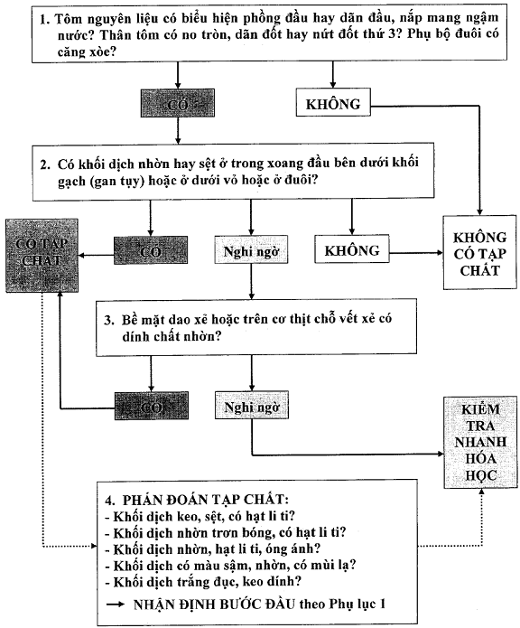
VII. KIỂM TRA NHANH BẰNG PHƯƠNG PHÁP HÓA HỌC
1. Nguyên tắc
a) Phương pháp kiểm tra nhanh tạp chất nêu trong tài liệu này dựa trên sự quan sát các biến đổi trạng thái đặc trưng xảy ra trong phản ứng giữa tạp chất và dung dịch thuốc thử.
b) Các biến đổi trạng thái đặc trưng cũng như loại tạp chất, dung dịch thuốc thử tạp chất được liệt kê trong Bảng 1.
Bảng 1. Các biến đổi trạng thái đặc trưng của các loại tạp chất
Loại tạp chất | Dung dịch thuốc thử tạp chất | Thành phần dung dịch thuốc thử | Sự biến đổi đặc trưng | Cơ chế sự biến đổi
Tinh bột | Dung dịch thuốc thử tinh bột | Iod  (hình 1) | Đổi màu từ nâu đỏ sang xanh đen | Iod len vào các mạch dạng xoắn của tinh bột tạo thành phức bền, màu xanh đen
PVA | Dung dịch thuốc thử PVA | Iod trong acid H₃BO₃ (hình 2) | Đổi màu từ vàng đỏ sang xanh | Trong sự hiện diện của acid H₃BO₃, PVA tác dụng với Iod tạo thành phức bền, màu xanh
Agar | Dung dịch thuốc thử Agar | Iod  (Hình 3) | Đổi màu từ nâu đỏ sang tím đen | Dưới sự gia nhiệt cho phản ứng (trên 50⁰C) agar tác dụng với Iod tạo thành phức bền đặc trưng màu tím đen.
Adao | Dung dịch thuốc thử Adao | acid tannic (hình 4) | Đổi màu từ vàng nhạt sang kết tủa trắng | Gelatin bị kết tủa trong dung dịch acid tannic
CMC | Dung dịch thuốc thử CMC | CuSO₄  (hình 5) | Dung màu xanh, kết tủa trắng đục hình sợi | CMC tạo kết tủa đặc trưng dạng sợi trong dung dịch CuSO₄
Agar (Trong thịt tôm) | Dung dịch thuốc thử Benedict | C₆H₅O₇Na₃ Na₂CO₃ CuSO₄.5H₂O (hình 6) | Đổi màu thuốc thử từ xanh sang xanh lá, kết tủa đỏ gạch đặc trưng | Trong dung dịch thuốc thử Benedict, Agar bị kết tủa màu vàng đỏ gạch và làm thay đổi màu môi trường từ xanh sang xanh lá tùy nồng độ agar có trong mẫu.
2. Dụng cụ, hóa chất và dung dịch thuốc thử
2.1. Chuẩn bị tại phòng thí nghiệm
2.1.1. Dụng cụ:
a) Cân kỹ thuật, độ chính xác 0,01g;
b) Máy xay mẫu;
c) Ống nghiệm thủy tinh, ống facol 50ml có nắp;
d) Đèn cồn;
e) Bình định mức 100ml, 1000ml;
f) Bể điều nhiệt;
g) Pipet 5ml;
h) Đĩa petri;
i) Ống đong 100ml, 1000ml;
j) Cốc thủy tinh 100ml, 250ml.
2.1.2. Hóa chất, loại tinh khiết phân tích
a) KI;
b) Iod;
c) Nước cất;
d) H₃BO₃;
e) Acid tannic;
f) CuSO₄ hoặc CuSO₄.5H₂O;
g) NaOH;
h) N₂CO₃;
i) C₆H₅O₇Na₃;
j) HCl.
2.1.3. Dung dịch thuốc thử tạp chất:
a) Dung dịch thuốc thử tinh bột:
- Cân chính xác lần lượt 2,0g tinh thể Iod và 6,0g tinh thể KI vào trong cùng một cốc thủy tinh 100ml. Thêm vào cốc 100ml nước cất. Khuấy đều bằng đũa thủy tinh đến khi Iod và KI hòa tan hoàn toàn.
- Thời hạn bảo quản dung dịch trong tối ở nhiệt độ phòng: không quá 6 tháng.
b) Dung dịch thuốc thử PVA:
- Chuẩn bị dụng cụ Iod (dung dịch A):
• Cân chính xác lần lượt 1,27g tinh thể Iod và 2,50g tinh thể KI vào trong cùng một cốc thủy tinh 100ml. Thêm vào cốc 100ml nước cất. Khuấy đều bằng đũa thủy tinh đến khi Iod và KI hòa tan hoàn toàn.
• Thời hạn bảo quản dung dịch trong tối ở nhiệt độ phòng: không quá 6 tháng.
- Chuẩn bị dung dịch H₃BO₃ 4% (dung dịch B):
• Cân chính xác 4,0g tinh thể H₃BO₃ vào trong cốc thủy tinh 100ml. Thêm vào cốc 100ml nước cất. Khuấy đều bằng đũa thủy tinh đến khi hòa tan hoàn toàn.
• Thời hạn bảo quản dung dịch ở nhiệt độ phòng: không quá 6 tháng.
- Pha dung dịch thuốc thử PVA:
• Trước khi sử dụng, chuẩn bị dung dịch thuốc thử PVA bằng cách trộn đều hai dung dịch A và B theo tỉ lệ A:B = 1:3.
• Thời hạn bảo quản dung dịch trong tối ở nhiệt độ phòng: không quá 3 ngày.
c) Dung dịch thuốc thử Agar:
- Cân lần lượt 2.0g tinh thể Iod và 6.0g tinh thể KI, hòa tan và định mức đến 100ml bằng nước cất.
- Thời hạn bảo quản dung dịch ở nhiệt độ phòng: không quá 6 tháng.
d) Dung dịch thuốc thử Gelatine:
- Cân 5g tinh thể acid tannic vào trong cốc thủy tinh 100ml. Thêm vào cốc 100ml nước cất. Khuấy đều bằng đũa thủy tinh đến khi acid tannic tan hoàn toàn.
- Thời hạn bảo quản dung dịch ở nhiệt độ phòng: không quá 6 tháng.
e) Dung dịch thuốc thử CMC:
- Dung dịch thuốc thử CuSO₄ 5%: Cân 5,00 gram CuSO₄ hoặc 7,89 gram CuSO₄.5H₂O trên cân kỹ thuật (d = 0.01g) vào cốc thủy tinh 250 ml, cho thêm 100 ml nước cất (bằng ống đong 100 ml) khuấy cho tan đều bằng đũa thủy tinh.
- Thời hạn bảo quản dung dịch ở nhiệt độ phòng: không quá 3 tháng.
f) Dung dịch thuốc thử agar trong thịt tôm:
- Dung dịch thuốc thử Benedict: Cân 17.3g C₆H₅O₇Na₃ và 10g Na₂CO₃ hòa tan trong 80ml nước nóng. Cân 1.73g CuSO₄.5H₂O hòa tan trong 10ml nước. Lọc dịch, trộn 2 dung dịch trên và định mức đến 100 ml bằng nước cất.
2.1.4. Dung dịch kiểm tra: là các dung dịch tinh bột, PVA, agar, gelatin và CMC được chuẩn bị ở nồng độ giới hạn phát hiện để kiểm tra hiệu năng của dung dịch thuốc thử.
a) Dung dịch tinh bột 0,03%: Cân chính xác 0,30g tinh bột cho vào 1000 ml nước cất. Đun nóng ở 80⁰C, khuấy đều cho tan hoàn toàn.
b) Dung dịch PVA 0,03%: Cân chính xác 0,30g PVA cho vào 1000 ml nước cất. Khuấy đều cho tan hoàn toàn.
c) Dung dịch agar 0,1%: Cân chính xác 0,10g agar cho vào 100 ml nước cất. Đun nhẹ, khuấy đều cho tan hoàn toàn.
d) Dung dịch agar 0,2%: Cân chính xác 0,20g agar cho vào 100 ml nước cất. Đun nhẹ, khuấy đều cho tan hoàn toàn.
e) Dung dịch gelatin 0,1%: Cân chính xác 0,10g gelatine cho vào 100 l nước cất. Đun nóng ở 80⁰C, khuấy đều cho tan hoàn toàn.
f) Dung dịch CMC 0,2%: Cân chính xác 0,20 g CMC cho vào 100ml nước cất. Đun nóng ở 80⁰C, khuấy đều cho tan hoàn toàn.
2.2. Chuẩn bị trước khi đi hiện trường
2.2.1. Dụng cụ:
a) Dao, muỗng;
b) Đĩa petri;
c) Chai nhỏ giọt 5ml nhựa;
d) Bút ghi trên thủy tinh;
e) Kính lúp;
f) Máy ảnh kỹ thuật số;
g) Ống nghiệm thủy tinh;
h) Đèn cồn.
2.2.2. Dung dịch thuốc thử:
a) Kiểm tra hiệu năng sử dụng của các dung dịch thuốc thử tạp chất: Trước khi đi hiện trường cần phải kiểm tra hiệu năng sử dụng của các dung dịch thuốc thử (đã chuẩn bị ở mục 2.1.3) bằng cách nhỏ 01 giọt dung dịch thuốc thử vào 01 giọt dung dịch kiểm tra (đã chuẩn bị ở mục 2.1.4). Quan sát và đánh giá hiệu năng của dung dịch thuốc thử thông qua sự biến đổi trạng thái của thuốc thử/dung dịch theo Bảng 2.
Bảng 2. Sự biến đổi trạng thái của thuốc thử/dung dịch
Dung dịch thử | Dung dịch kiểm tra | Sự biến đổi đặc trưng | Hiệu năng của dung dịch thuốc thử
Dung dịch thuốc thử tinh bột | Dung dịch tinh bột 0,03% | Đổi màu từ đỏ sang xanh đen | Tốt
Dung dịch thuốc thử PVA | Dung dịch PVA 0,03% | Đổi màu từ vàng đỏ sang xanh | Tốt
Dung dịch thuốc thử Agar | Dung dịch Agar 0,1% | Đổi màu từ nâu đỏ sang tím đen | Tốt
Dung dịch thuốc thử Adao | Dung dịch gelatin 0,1% | Đồi màu từ vàng nhạt sang kết tủa trắng | Tốt
Dung dịch thuốc thử CMC | Dung dịch gelatin 0,2% | Dung màu xanh, kết tủa trắng hình sợi | Tốt
Dung dịch thuốc thử Agar trong thịt tôm (Benedict) | Dung dịch Agar 0,2% | Đổi màu từ xanh sang xanh lá, kết tủa đỏ gạch đặc trưng | Tốt
b) Dung dịch thử tinh bột: Rót dung dịch đã được chuẩn bị ở mục 2.1.3.a và được kiểm tra ở mục 2.2.2.a vào chai nhỏ giọt 5ml ghi nhãn “Dung dịch thuốc thử tinh bột” (hình 7, Phụ lục 5). Dung dịch được bảo quản ở nhiệt độ phòng và chỉ sử dụng trong ngày.
c) Dung dịch thuốc thử PVA: Rót dung dịch đã chuẩn bị ở mục 2.1.3.b và được kiểm tra ở mục 2.2.2.a vào chai nhỏ giọt 5ml ghi nhãn “Dung dịch thuốc thử PVA” (hình 8, Phụ lục 5). Dung dịch được bảo quản ở nhiệt độ phòng và chỉ sử dụng trong ngày.
d) Dung dịch thuốc thử Agar: Rót dung dịch đã chuẩn bị ở mục 2.1.3.c và được kiểm tra ở mục 2.2.2.a vào chai nhỏ giọt 5ml ghi nhãn “Dung dịch thuốc thử agar” (hình 9 Phụ lục 5). Dung dịch được bảo quản ở nhiệt độ phòng và chỉ sử dụng trong ngày.
e) Dung dịch thuốc thử Gelatin: Rót dung dịch đã chuẩn bị ở mục 2.1.3.d và được kiểm tra ở mục 2.2.2.a vào chai nhỏ giọt 5ml ghi nhãn “Dung dịch thuốc thử gelatin” (hình 10, Phụ lục 5). Dung dịch được bảo quản ở nhiệt độ phòng và chỉ sử dụng trong ngày.
f) Dung dịch thuốc thử CMC: Rót dung dịch đã chuẩn bị ở mục 2.1.3.e và được kiểm tra ở mục 2.2.2.a vào chai nhỏ giọt 5ml ghi nhãn “Dung dịch thuốc thử CMC” (hình 11, Phụ lục 5). Dung dịch được bảo quản ở nhiệt độ phòng và chỉ sử dụng trong ngày.
2.2.3. Tôm nguyên liệu không chứa tạp chất để làm mẫu trắng.
3. Phương pháp thử nghiệm
3.1. Chuẩn bị mẫu thử:
a) Lựa chọn các mẫu tôm có biểu hiện đã bị bơm chích tạp chất thông qua phương pháp kiểm tra bằng cảm quan được nêu ở Phần VI.
b) Tùy thuộc vào loại, hàm lượng và vị trí tạp chất trong mẫu, tiến hành thử nghiệm trực tiếp tại các vị trí thường tập trung tạp chất trên tôm như xoang đầu, thân tôm xẻ dọc (đối với tạp chất là tinh bột, PVA) hoặc chuyển dịch tạp chất vào đĩa petri hoặc ống nghiệm trước khi thử nghiệm (đặc biệt đối với tạp chất là agar, CMC và gelatin)
3.2. Chuẩn bị mẫu trắng:
a) Mẫu trắng là mẫu tôm nguyên không có chứa tạp chất.
b) Tiến hành thử nghiệm phát hiện tạp chất trong mẫu thử luôn luôn được thực hiện song song với mẫu trắng để so sánh.
c) Các mẫu trắng được chuẩn bị giống như chuẩn bị mẫu thử ở Mục 3.1.
3.3. Thử nghiệm tại xoang đầu tôm:
Để thử nghiệm phát hiện tạp chất tại xoang đầu, tiến hành các bước chuẩn bị tôm như sau:
a) Dùng tay trái nắm lấy thân tôm, hướng đầu tôm xuống dưới (hình 12, Phụ lục 5).
b) Nhẹ nhàng bóc tách phần vỏ ở đầu tôm (hình 13, Phụ lục 5).
c) Dùng dao cắt nhẹ 2 bên đầu tôm (hình 14, Phụ lục 5).
d) Gạt bỏ phần gạch tôm để lộ phần xoang đầu nơi tập trung nhiều dung dịch tạp chất (hình 15, Phụ lục 5). Chú ý không làm bể gạch tôm và mất tạp chất trong đầu tôm.
e) Tiến hành thử nghiệm theo Mục 3.6.
3.4. Thử nghiệm tại vị trí thân tôm:
Để thử nghiệm phát hiện tạp chất tại thân tôm, tiến hành các bước chuẩn bị tôm như sau:
a) Dùng tay trái nắm chặt lấy thân tôm.
b) Nhẹ nhàng bóc tách toàn bộ phần vỏ tôm.
c) Dùng dao cắt bỏ đầu tôm.
d) Dùng dao xẻ dọc thân tôm từ đốt đầu đến đốt đuôi.
e) Mở rộng thân tôm, dùng kính lúp xác định vị trí tập trung nhiều tạp chất để thử nghiệm.
f) Tiến hành thử nghiệm theo Mục 3.6.
3.5. Thử nghiệm trên đĩa petri/ống nghiệm:
a) Tiến hành các bước chuẩn bị mẫu tôm để thử nghiệm như nêu trong Mục 3.1.
b) Dùng dao/muỗng chuyển dịch tạp chất trong xoang đầu tôm vào đĩa petri/ống nghiệm để thử nghiệm.
c) Tiến hành thử nghiệm theo Mục 3.6.
3.6. Tiến hành thử nghiệm:
3.6.1. Thử nghiệm tại hiện trường:
Lần lượt sử dụng các dung dịch thuốc thử tạp chất đã chuẩn bị ở Mục 2.2.2 để phát hiện tạp chất có trong tôm, theo cách như sau:
3.6.1.1. Thử nghiệm phát hiện tinh bột:
a) Nhỏ 01 giọt thuốc thử tinh bột vào các vị trí tập trung tạp chất đã xác định và chuẩn bị ở mục 3.1 (xoang đầu, thân tôm xẻ dọc hoặc dịch tạp chất trên đĩa petri). Tinh bột nếu có ở trong tôm sẽ phản ứng rất nhanh với dung dịch thuốc thử tạo phức bền màu xanh đen.
b) Thử nghiệm song song trên mẫu trắng nêu ở Mục 3.2 để so sánh sự chuyển màu.
c) Quan sát và so sánh sự chuyển màu của thuốc thử trong thử nghiệm trên mẫu thử và trên mẫu trắng (hình 16, 17, 18, Phụ lục 5).
d) Tiến hành kết luận về sự hiện diện của tinh bột theo Mục 4 (đọc kết quả).
3.6.1.2. Thử nghiệm phát hiện PVA:
a) Nhỏ 01 giọt thuốc thử PVA vào các vị trí tập trung tạp chất đã xác định và chuẩn bị ở bước 3.1 (xoang đầu, thân tôm xẻ dọc hoặc giọt tạp chất trên đĩa petri). Tạp chất PVA nếu có trong tôm sẽ phản ứng rất nhanh với dung dịch thuốc thử tạo phức bền màu xanh.
b) Thử nghiệm song song trên mẫu trắng nêu ở Mục 3.2 để so sánh sự chuyển màu.
c) Quan sát và so sánh sự chuyển màu của thuốc thử trong thử nghiệm trên mẫu thử và trên mẫu trắng (hình 19, 20, 21, Phụ lục 5).
d) Tiến hành kết luận về sự hiện diện của PVA theo Mục 4 (đọc kết quả).
3.6.1.3. Thử nghiệm phát hiện Agar:
a) Dùng dao/muỗng chuyển dịch tạp chất từ trong xoang đầu tôm, thân tôm vào 2 ống nghiệm thủy tinh. Thêm khoảng 1ml nước cất vào mỗi ống nghiệm. Lắc trộn đều bằng tay 1 phút.
b) Đánh dấu thứ tự để phân biệt hai ống nghiệm.
c) Ống thứ nhất đun nhẹ trên ngọn đèn cồn hoặc trong bể điều nhiệt ≤ 40⁰C hoặc để ở nhiệt độ phòng.
d) Ống nghiệm thứ hai đun sôi trên ngọn đèn cồn khoảng 2 phút, hoặc thực hiện trong bể điều nhiệt. Đun đến khi dịch mẫu tan chảy hoàn toàn và ít nhất bắt đầu thấy xuất hiện điểm sôi thì mới có thể ngừng quá trình đun lại.
e) Để nguội các ống nghiệm đến nhiệt độ phòng. Tiếp tục nhỏ 2 đến 3 giọt thuốc thử vào các ống nghiệm, agar nếu có trong tôm ở ống nghiệm thứ 2 sẽ phản ứng rất nhanh với dung dịch thuốc thử tạo phức bền màu tím đen.
f) Thử nghiệm song song trên mẫu trắng nêu ở mục 3.2 để so sánh đối chiếu.
g) Quan sát và so sánh sự chuyển màu của thuốc thử trong thử nghiệm trên mẫu thử và trên mẫu trắng (hình 22, 23, Phụ lục 5).
h) Tiến hành kết luận về sự hiện diện của agar theo mục 4 (đọc kết quả).
3.6.1.4. Thử nghiệm phát hiện gelatin:
a) Nhỏ 01 giọt thuốc thử gelatin vào các vị trí tập trung tạp chất đã xác định và chuẩn bị ở bước 3.1. Tạp chất gelatin nếu có trong tôm phản ứng rất nhanh với dung dịch thuốc thử tạo kết tủa trắng.
b) Tiến hành thử nghiệm song song trên mẫu trắng nêu ở Mục 3.2 để so sánh đối chiếu.
c) Quan sát và so sánh quá trình kết tủa của gelatin trong thuốc thử khi thử nghiệm trên mẫu thử và trên mẫu trắng (hình 24, Phụ lục 5).
d) Tiến hành kết luận về sự hiện diện của Adao theo Mục 4 (đọc kết quả).
3.6.1.5. Thử nghiệm phát hiện CMC:
a) Dùng pipet hút 5ml dung dịch thuốc thử CuSO₄ 5% cho vào ống nghiệm 15ml. Chuyển toàn bộ dịch tạp chất vào ống nghiệm đậy nắp, lắc bằng tay khoảng 10 giây. Tạp chất CMC nếu có trong tôm phản ứng rất nhanh với dung dịch thuốc thử tạo kết tủa trắng đục, hình sợi.
b) Tiến hành thử nghiệm song song trên mẫu trắng nêu ở Mục 3.2 để so sánh đối chiếu.
c) Quan sát và so sánh quá trình kết tủa của CMC trong thuốc thử khi thử nghiệm trên mẫu thử và trên mẫu trắng (hình 25, Phụ lục 5).
d) Tiến hành kết luận về sự hiện diện của CMC theo Mục 4 (đọc kết quả).
3.6.2. Thử nghiệm tại phòng kiểm nghiệm
Sử dụng các dung dịch thuốc thử phát hiện agar trong thịt tôm đã chuẩn bị ở khoản f mục 2.1.3 để phát hiện tạp chất agar có trong tôm, theo cách như sau:
a) Cân 3g mẫu thịt tôm đã được đồng hóa vào ống nghiệm thủy tinh. Thêm 1ml dung dịch acid hydrochloric đậm đặc. Đun sôi trên ngọn đèn cồn khoảng 30 - 60 giây.
b) Làm nguội ống nghiệm ở nhiệt độ phòng. Hút 1ml dung dịch mẫu vào ống nghiệm thủy tinh khác.
c) Trung hòa mẫu bằng cách cho vào 2ml dung dịch NaOH 10% vào ống nghiệm kiểm tra pH ≈ 7.
d) Thêm 5ml dung dịch thuộc thử Benedict, đun sôi trên ngọn đèn cồn khoảng 30 - 60 giây (hoặc đun sôi trong bể điều nhiệt), để nguội. Tạp chất Agar nếu có trong tôm sẽ phản ứng với thuốc thử làm thay đổi màu thuốc thử từ xanh sang xanh lá và kết tủa nâu đỏ đặc trưng.
e) Tiến hành thử nghiệm song song trên mẫu trắng nêu ở Mục 3.2 để so sánh đối chiếu.
f) Quan sát và so sánh quá trình kết tủa của Agar trong thuốc thử khi thử nghiệm trên mẫu thử và trên mẫu trắng (hình 26, Phụ lục 5).
g) Tiến hành kết luận về sự hiện diện của Agar theo Mục 4 (đọc kết quả).
4. Đọc kết quả
Sử dụng bảng sau để kết luận sự hiện diện của tạp chất có trong tôm nguyên liệu
Bảng 3. Kết luận sự hiện diện của tạp chất có trong tôm nguyên liệu
Loại tạp chất | Thuốc thử sử dụng | Sự biến đổi trong thử nghiệm |  | Kết luận
Loại tạp chất | Thuốc thử sử dụng | Mẫu thử | Mẫu trắng | Kết luận
Tinh bột | Thuốc thử iod | Đổi màu từ đỏ sang xanh đen | Không đổi màu | Có tinh bột
Tinh bột | Thuốc thử iod | Không đổi màu | Không đổi màu | Không có tinh bột
PVA | Thuốc thử PVA | Đổi màu từ vàng đỏ sang xanh | Không đổi màu | Có PVA
PVA | Thuốc thử PVA | Không đổi màu | Không đổi màu | Không có PVA
Agar | Thuốc thử Agar | Đổi màu từ nâu đỏ sang tím đen | Không đổi màu | Có Agar
Agar | Thuốc thử Agar | Không đổi màu | Không đổi màu | Không có Agar
Gelatin | Thuốc thử Adao | Kết tủa trắng | Không có kết tủa | Có Adao
Gelatin | Thuốc thử Adao | Không có kết tủa | Không có kết tủa | Không có Adao
CMC | Thuốc thử CMC | Kết tủa trắng đục, hình sợi | Không có kết tủa | Có CMC
CMC | Thuốc thử CMC | Không có kết tủa | Không có kết tủa | Không có CMC
Agar (trong thịt tôm) | Thuốc thử (Benedict) | Đổi màu từ xanh sang xanh lá. Kết tủa nâu đỏ | Không đổi màu và không kết tủa đặc trưng | Có agar
Agar (trong thịt tôm) | Thuốc thử (Benedict) | Không đổi màu và không kết tủa đặc trưng | Không đổi màu và không kết tủa đặc trưng | Không có Agar
5. Đảm bảo chất lượng:
Khi thử nghiệm mẫu trắng, dung dịch thuốc thử không chuyển màu đối với các phép thử Tinh bột, PVA và không xuất hiện kết tủa đối với các phép thử Agar, Adao và CMC.
VIII. GHI BIÊN BẢN KỸ THUẬT
1. Kết quả kiểm tra cảm quan và hóa học phải được ghi đầy đủ vào Biên bản kỹ thuật theo mẫu ở Phụ lục 2.
2. Trên cơ sở đánh giá cảm quan và thử nhanh bằng phương pháp hóa học, nhân viên kiểm tra kết luận tôm có tạp chất hay không.
3. Nếu kết quả kiểm tra xác định tôm có tạp chất, tiến hành lập biên bản đề nghị cấp có thẩm quyền xử lý theo quy định của pháp luật.
IX. BẢO QUẢN MẪU
1. Mẫu thu từ lô nguyên liệu bị nghi ngờ có tạp chất có thể được sử dụng để thẩm tra bằng phương pháp phân tích vi sinh và hóa học trong phòng kiểm nghiệm hoặc được sử dụng như là bằng chứng của hành vi vi phạm pháp luật.
2. Mẫu được cho vào túi PE, phải được dán nhãn, ghi đầy đủ thông tin (mã số mẫu, lý do lấy mẫu, nội dung yêu cầu kiểm tra).
3. Tiến hành niêm phong, có chữ ký của người kiểm tra và của chủ hàng.
4. Bảo quản mẫu đúng cách (hình 1, Phụ lục 4) và nhanh chóng chuyển giao cho bộ phận có liên quan.
X. DANH MỤC CÁC PHỤ LỤC
1. Phụ lục 1 - Tổng hợp các đặc điểm biểu hiện tôm có tạp chất và đặc trưng của tạp chất.
2. Phụ lục 2 - Biên bản kỹ thuật.
3. Phụ lục 3 - Các dạng tạp chất phổ biến và thủ thuật đưa tạp chất vào tôm nguyên liệu.
4. Phụ lục 4 - Hình minh họa kiểm tra tạp chất bằng phương pháp cảm quan.
5. Phụ lục 5 - Hình minh họa kiểm tra tạp chất bằng phương pháp thử nhanh hóa học.

PHỤ LỤC
(Kèm theo quyết định số 177/QĐ-BNN-QLCL ngày 28/01/2011 của Bộ trưởng Bộ Nông nghiệp và Phát triển nông thôn)
PHỤ LỤC 1
TỔNG HỢP CÁC ĐẶC ĐIỂM BIỂU HIỆN TÔM CÓ TẠP CHẤT VÀ ĐẶC TRƯNG CỦA TẠP CHẤT TRONG TÔM
1. BIỂU HIỆN CHUNG TÔM CÓ TẠP CHẤT:
a. Đầu: phồng, dãn, nhô;
b. Nắp mang: phồng, ngậm nước;
c. Phần vỏ bụng đốt 1 hoặc đốt 3 có thể trương phồng, ngậm nước (nổi vẩy);
d. Dãn đốt 3;
e. Thân: hơi căng đến căng tròn;
f. Cánh đuôi xòe, gai đuôi vểnh;
g. Các bộ phận khác (cánh đuôi, lé hẹ, chân bơi): có biểu hiện ngậm nước.
2. BIỂU HIỆN ĐẶC TRƯNG CỦA TÔM CÓ TẠP CHẤT
VỊ TRÍ | AGAR | AGAR+CMC | AGAR+ PVA | AGAR + ADAO | TINH BỘT
Giữa vỏ và màng đầu ức | Có dịch loãng, hơi nhớt | Có dịch loãng, hơi nhớt | Có dịch loãng, hơi nhớt | Có dịch loãng, hơi nhớt | Có dịch loãng, hơi nhớt
Xoang đầu ức (dưới gạch, gan tụy) | Có dịch nhờn, hơi sệt đến sệt | Có dịch nhờn, loãng đến sệt | Có dịch nhờn, loãng đến sệt | Có dịch nhờn, loãng đến sệt | Có dịch nhầy, rất ít, loãng
Cơ thân | Phù nề, có dịch hơi nhờn đến nhờn | Phù nề, có dịch hơi nhờn đến nhờn | Phù nề, có dịch hơi nhờn đến nhờn | Phù nề, có dịch hơi nhờn đến nhờn | Phù nền không rõ, có dịch hơi dính
Đốt thứ 3 (chích và nặn) | Có thể thấy khối tạp chất đùn ra | Có thể thấy khối tạp chất đùn ra | Có thể thấy khối tạp chất đùn ra | Có thể thấy khối tạp chất đùn ra | Không thấy khối tạp chất đùn ra
Cơ thịt bên trong:  - Bề mặt dao xẻ  - Cạo nhẹ bằng sống dao | - Hơi ráo  - Có dính dịch nhầy, nổi hạt li ti.  - Có khối dịch nhầy, sờ tay hơi dính | - Hơi ướt  - Có dính dịch nhầy, nổi hạt li ti.  - Có khối dịch nhầy, sờ tay hơi nhờn | - Hơi ướt  - Có dính dịch nhầy, nổi hạt li ti.  - Có khối dịch nhờn, sờ tay hơi trơn nhờn | - Hơi ướt  - Có dính dịch nhầy, nổi hạt li ti.  - Có khối dịch nhờn, sờ tay hơi trơn nhờn | - Hơi khô dính  - Có ít chất dịch, sờ có cảm giác dính  - Khối dịch có hạt, sờ tay hơi dính
3. BIỂU HIỆN ĐẶC TRƯNG CỦA TẠP CHẤT CÓ TRONG TÔM:
THÔNG SỐ ĐÁNH GIÁ | AGAR | AGAR + CMC | AGAR + PVA | AGAR +ADAO | TINH BỘT
Màu | Trắng đến trắng đục | Trắng trong đến trắng đục | Trắng trong đến hơi đục, có hạt nhỏ hơi óng ánh | Trắng đục đến hơi đen | Trắng đục
Mùi | Không phát hiện | Không phát hiện | Không phát hiện | Có mùi hôi đặc trưng | Không phát hiện
Hình dạng/ Trạng thái | - Keo, sệt đến đặc sệt  - Dịch có hạt li ti | - Sệt  - Chất dịch trơn bóng | Loãng đến sệt | Loãng đến sệt | Loãng
Kết cấu | Nhờn | Nhờn, dính tay | Nhờn | Nhờn, hơi nhầy | Hơi dính đến dính

PHỤ LỤC 2
Tên cơ quan chủ quản  Tên đơn vị  ------- | CỘNG HÒA XÃ HỘI CHỦ NGHĨA VIỆT NAM  Độc lập - Tự do - Hạnh phúc  ---------------

BIÊN BẢN KỸ THUẬT
KIỂM TRA CẢM QUAN VÀ THỬ NHANH HÓA HỌC TẠP CHẤT TRONG NGUYÊN LIỆU THỦY SẢN
I. PHẦN KHAI BÁO CỦA CHỦ HÀNG
Tên chủ hàng/Người vận chuyển hàng:
Địa chỉ:
Chủng loại nguyên liệu: Phương tiện vận chuyển:
Số lượng mẻ hàng: Khối lượng lô hàng:
II. KẾT QUẢ KIỂM TRA CẢM QUAN
Ngày kiểm tra: Địa điểm kiểm tra:
Khối lượng mẫu lấy kiểm tra:
Phần đầu ức |  |  Phồng, dãn, nhô |  |  |  |  Bình thường
Nắp mang |  |  Phồng, ngậm nước |  |  |  |  Bình thường
Vỏ phần bụng |  |  Nổi vẩy, ngậm nước |  |  |  |  Bình thường
Phần thân |  |  Căng tròn, dãn đốt |  |  |  |  Bình thường
Phụ bộ đuôi |  |  Cánh đuôi xòe, gai vểnh |  |  |  |  Bình thường
Các phụ bộ khác lá hẹ, chân bơi |  |  Phồng, ngậm nước |  |  |  |  Bình thường
Giữa vỏ và màng đầu ức |  |  Có dịch nhờn |  |  |  |  Bình thường
Xoang đầu ức |  |  Có dịch nhờn/ nhầy/ sệt |  |  |  |  Bình thường
Bề mặt cơ thân |  |  Có dịch nhờn |  |  |  |  Bình thường
Chích và nặn cơ thân |  |  Có dịch nhờn/ nhầy/ sệt |  |  |  |  Bình thường
Bề mặt dao xẻ |  |  Có bám dịch nhầy/nổi hạt |  |  |  |  Bình thường
Bề mặt cơ thịt chỗ vết xẻ |  |  Có dịch nhầy/ nhờn/ dính |  |  |  |  Bình thường
Màu, mùi của chất dịch |  |  Có màu lạ/ mùi lạ |  |  |  |  Bình thường
Trạng thái chất dịch |  |  Keo/sệt  Trơn/bóng |  |  |  |  Có hạt  Dính
III. KẾT QUẢ THỬ NHANH HÓA HỌC
Loại tạp chất kiểm tra | Dung dịch thuốc thử | Trạng thái biến đổi của thuốc thử khi phản ứng với dịch mẫu kiểm tra |  |  |  |  | Kết luận
Loại tạp chất kiểm tra | Tên thuốc thử | Có | Không |  | Mô tả sự biến đổi (nếu có) |  | Phát hiện | Không phát hiện
Tinh bột | Dung dịch iod
PVA | Dung dịch iod trong acid HBO₃
Agar | Dung dịch iod
Gelatin | Dung dịch acid tannic
IV. KẾT LUẬN VÀ KIẾN NGHỊ ^{(*)}
V. Ý KIẾN CỦA CHỦ HÀNG:

……….., ngày … tháng … năm …….  Chủ hàng  (ký tên) |  |  |  | ……….., ngày … tháng … năm …….  Người kiểm tra  (ký tên)
Ghi chú: (*): Phải kết luận rõ là có tạp chất hoặc nghi ngờ có tạp chất loại gì, tỉ lệ % lô hàng có chứa tạp chất.

PHỤ LỤC 3
CÁC TẠP CHẤT ĐANG LƯU HÀNH PHỔ BIẾN VÀ THỦ THUẬT ĐƯA TẠP CHẤT VÀO TÔM NGUYÊN LIỆU
Các tạp chất đang lưu hành phổ biến ở khu vực đồng bằng sông Cửu Long bao gồm Agar, tinh bột, Adao (gelatine), PVA (Polyvinyl alcohol), CMC (Carboxymethyl cellulose) dưới dạng đơn lẻ hoặc hỗn hợp với thành phần và công thức phối trộn khác nhau.
Các tạp chất kể trên thường được pha chế sẵn và không được bảo quản trong điều kiện phù hợp; một số tạp chất là những chất không cho phép hiện diện trong thực phẩm (Adao, PVA). Không những thế, chúng còn được xử lý cơ học và bảo quản dài ngày trong môi trường kém vệ sinh trước khi đưa vào nguyên liệu thủy sản. Các hành vi này đã làm biến tính tạp chất nên việc đưa tạp chất vào nguyên liệu thủy sản là hoàn toàn không đảm bảo an toàn vệ sinh thực phẩm, đồng thời gây ra nhiều khó khăn cho việc phát hiện và xác định tạp chất của các cán bộ kiểm tra.
Các loại tạp chất đang lưu hành phổ biến
Loại tạp chất | Đối tượng nguyên liệu | Tính phổ biến | Tính nghiêm trọng | Ghi chú
Agar | Sú nguyên liệu | Rất phổ biến | Rất nghiêm trọng | Ảnh hưởng đến ATVSTP do:  - bị biến tính.  - nhiễm VSV gây bệnh  - không tinh khiết  - cấm sử dụng trong thực phẩm (adao, PVA)
CMC + Agar | Sú nguyên liệu | Rất phổ biến | Rất nghiêm trọng
Adao + Agar | Sú nguyên liệu | Khá phổ biến | Rất nghiêm trọng
PVA + Agar | Sú nguyên liệu | Rất phổ biến | Rất nghiêm trọng
Tinh bột | Sú nguyên liệu | Khá phổ biến | Nghiêm trọng
CMC | Sú nguyên con | Rất phổ biến | Nghiêm trọng

Bảng tổng hợp khả năng phát hiện tạp chất bằng phương pháp cảm quan
Loại tạp chất | Tiêu chí theo dõi |  |  |  |  | Ghi chú
Loại tạp chất | Nồng độ | Liều lượng | Đánh giá chung |  |  | Ghi chú
Loại tạp chất | Nồng độ | Liều lượng | Sau 3 giờ | Sau 6 giờ | Sau 12 giờ | Ghi chú
Agar | Loãng | Ít | Phát hiện | Phát hiện | Phát hiện
Agar | Loãng | Vừa | Phát hiện | Phát hiện | Phát hiện
Agar | Vừa | Ít | Phát hiện | Phát hiện | Phát hiện
Agar | Vừa | Vừa | Phát hiện | Phát hiện | Phát hiện
CMC + Agar | Loãng | Ít | Phát hiện | Phát hiện | Phát hiện
CMC + Agar | Loãng | Vừa | Phát hiện | Phát hiện | Phát hiện
CMC + Agar | Vừa | Ít | Phát hiện | Phát hiện | Phát hiện
CMC + Agar | Vừa | Vừa | Phát hiện | Phát hiện | Phát hiện
Adao + Agar | Loãng | Ít | Phát hiện | Phát hiện | Phát hiện
Adao + Agar | Loãng | Vừa | Phát hiện | Phát hiện | Phát hiện
Adao + Agar | Vừa | Ít | Phát hiện | Phát hiện | Phát hiện
Adao + Agar | Vừa | Vừa | Phát hiện | Phát hiện | Phát hiện
PVA + Agar | Loãng | Ít | Phát hiện | Phát hiện | Phát hiện
PVA + Agar | Loãng | Vừa | Phát hiện | Phát hiện | Phát hiện
PVA + Agar | Vừa | Ít | Phát hiện | Phát hiện | Phát hiện
PVA + Agar | Vừa | Vừa | Phát hiện | Phát hiện | Phát hiện
Tinh bột | Loãng | Ít | Nghi ngờ | Nghi ngờ | Nghi ngờ | Kiểm tra hóa học
Tinh bột | Loãng | Vừa | Nghi ngờ | Nghi ngờ | Nghi ngờ | Kiểm tra hóa học
Tinh bột | Vừa | Ít | Phát hiện | Phát hiện | Phát hiện
Tinh bột | Vừa | Vừa | Phát hiện | Phát hiện | Phát hiện
CMC | Loãng | Ít | Nghi ngờ | Nghi ngờ | Nghi ngờ | Kiểm tra hóa học
Hiện nay tình trạng đưa tạp chất vào tôm nguyên liệu đang ngày càng tinh vi và khó bị phát hiện do người bơm chích tạp chất ít còn sử dụng bơm áp lực (làm tôm phồng mang, dãn đốt và các biểu hiện khác chứng tỏ tôm có bơm tạp chất quá lộ liễu) mà quay về thủ thuật bơm chích thủ công. Vị trí bơm tùy thuộc tay nghề và liều lượng bơm tạp chất vào tôm nguyên liệu nhiều hay ít.

PHỤ LỤC 4
HÌNH MINH HỌA KIỂM TRA CẢM QUAN TẠP CHẤT BẰNG PHƯƠNG PHÁP CẢM QUAN
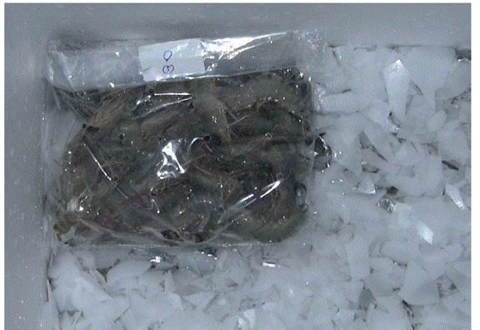
Hình 1: Bảo quản mẫu

NHÓM HÌNH1: CÁC LOẠI TẠP CHẤT ĐANG LƯU HÀNH PHỔ BIẾN
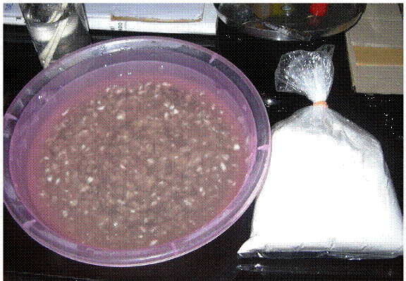
Hình 2: CMC

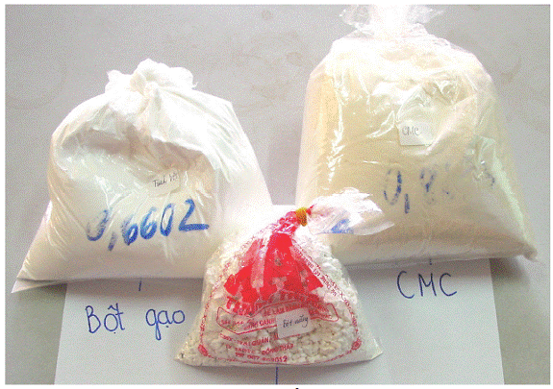
Hình 3: Tinh bột và CMC

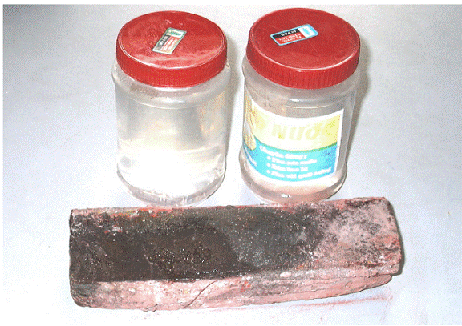
Hình 4: Adao và PVA

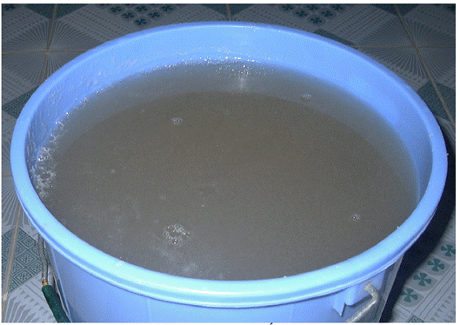
Hình 5: Adao đã nấu tan

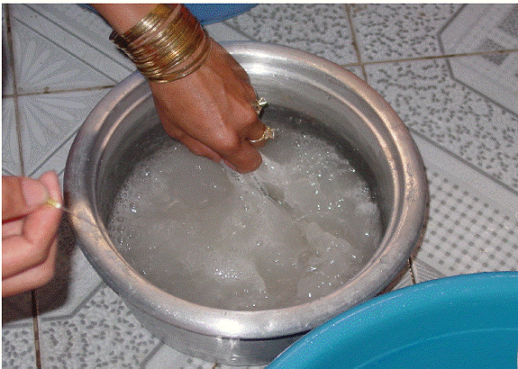
Hình 6: Agar đã nấu tan

NHÓM HÌNH 2: THỦ THUẬT ĐƯA TẠP CHẤT VÀO TÔM NGUYÊN LIỆU
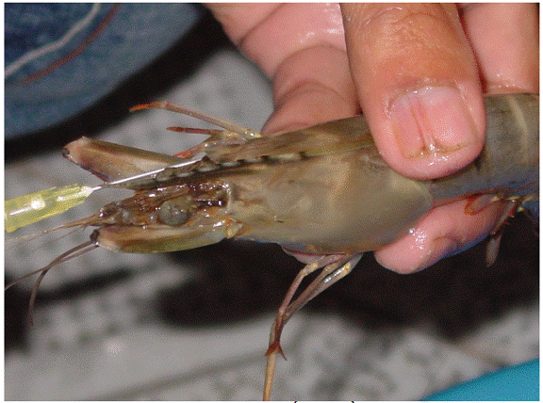
Hình 7: Bơm tạp chất vào đầu tôm

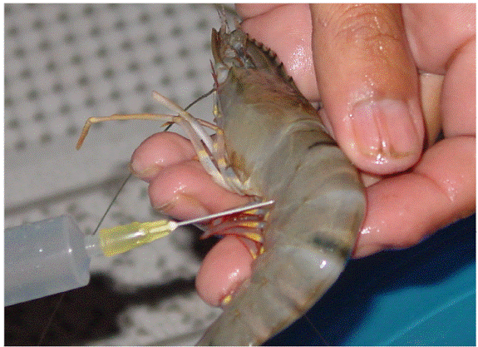
Hình 8: Bơm tạp chất vào thân tôm

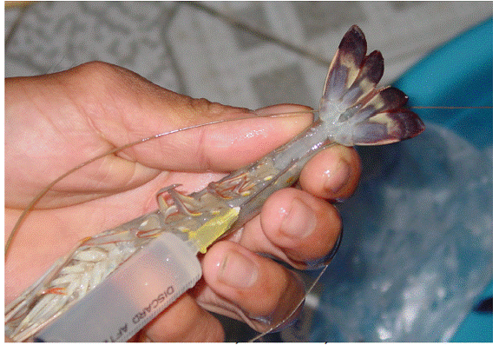
Hình 9: Bơm tạp chất vào dưới đốt đuôi tôm

NHÓM HÌNH 3: BIỂU HIỆN ĐIỂN HÌNH BÊN NGOÀI TÔM CÓ TẠP CHẤT
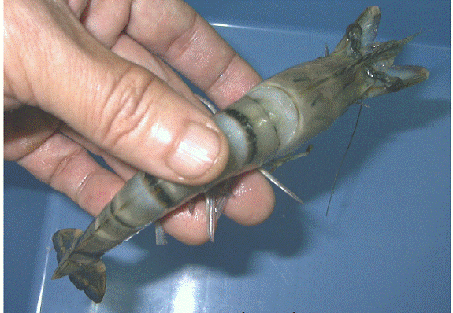
Hình 10: Tôm có tạp chất phù đầu xoè đuôi

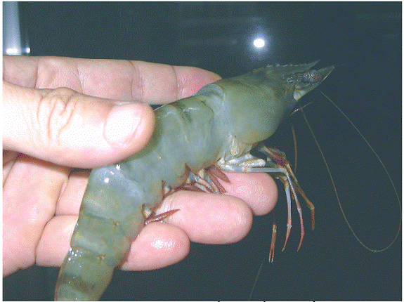
Hình 11: Tôm có tạp chất Phù đầu giãn đốt

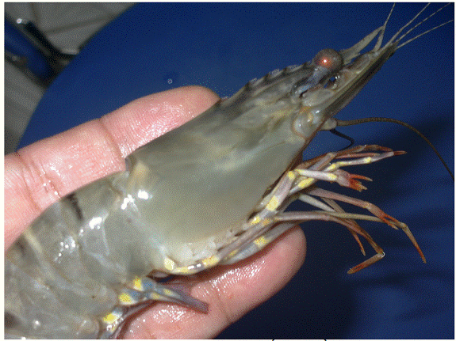
Hình 12: Tôm có tạp chất Nhô đầu

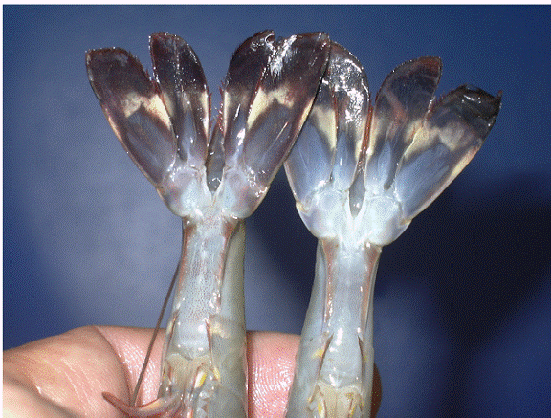
Hình 13: Tôm có tạp chất Xòe đuôi

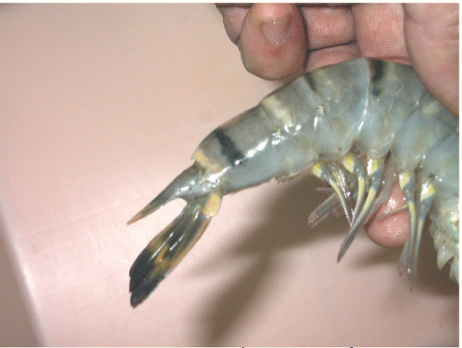
Hình 14: Tôm có tạp chất Đuôi xòe, gai vểnh

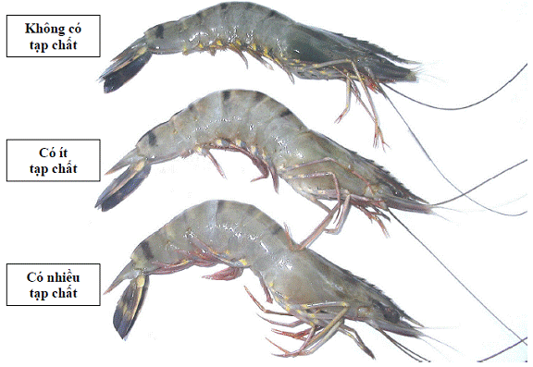
Hình 15: So sánh bề ngoài tôm có tạp chất và tôm không có tạp chất

NHÓM HÌNH 4: KIỂM TRA TẠP CHẤT VÙNG ĐẦU ỨC
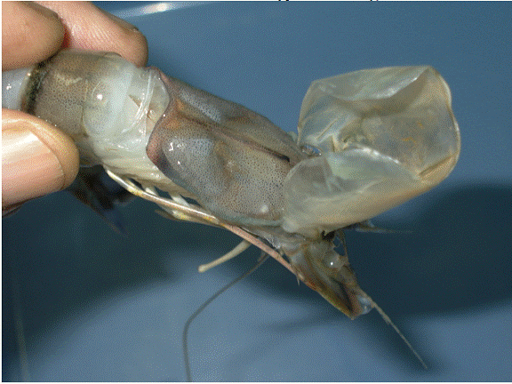
Hình 16: Tôm tự nhiên không có dịch nhờn

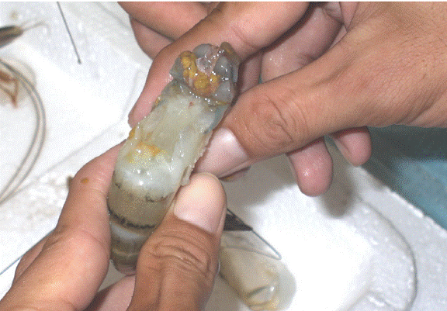
Hình 17: Lộ xoang đầu ức

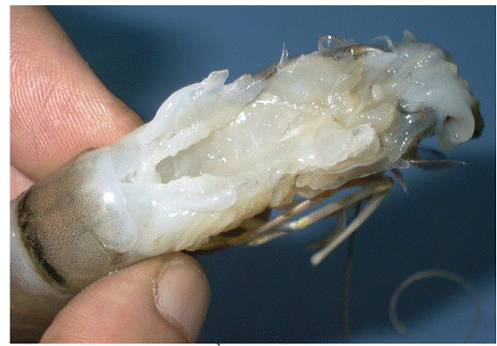
Hình 18: Xoang đầu ức khô ráo ở tôm tự nhiên

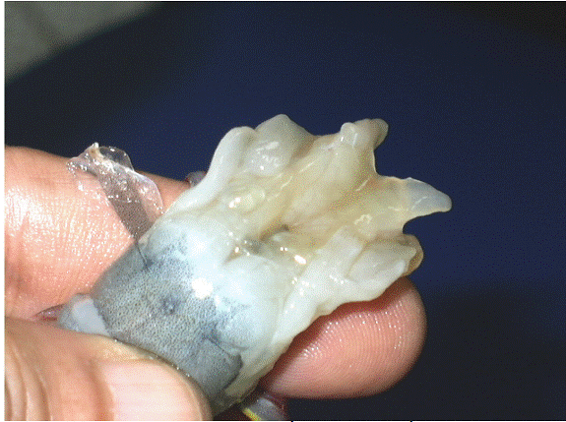
Hình 19: Xoang đầu ức có tạp chất

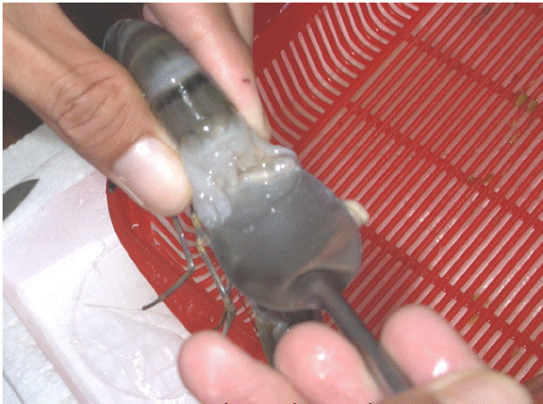
Hình 20: Lấy tạp chất xoang đầu ức

NHÓM HÌNH 5: KIỂM TRA CƠ THỊT TÔM SAU KHI BÓC VỎ
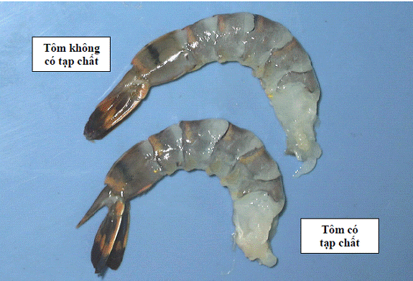
Hình 21: So sánh tôm có tạp chất và tôm không có tạp chất

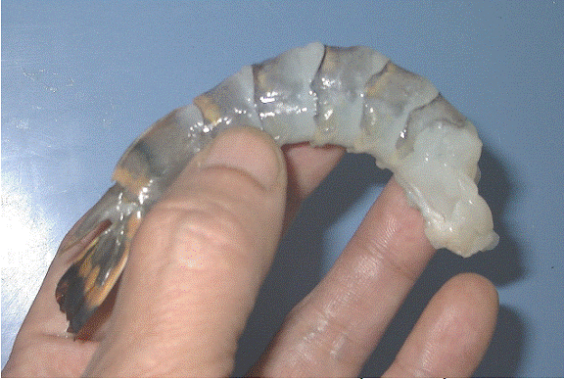
Hình 22: Cơ thịt tôm có tạp chất bị phù nề

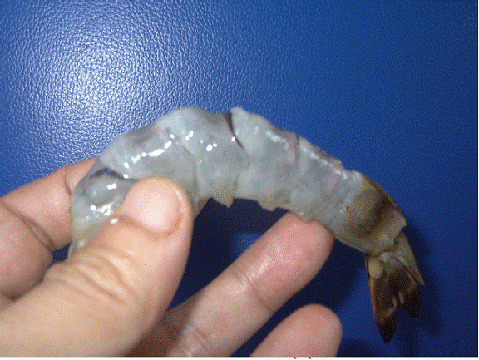
Hình 23: Cơ thân phù nề lồi thịt

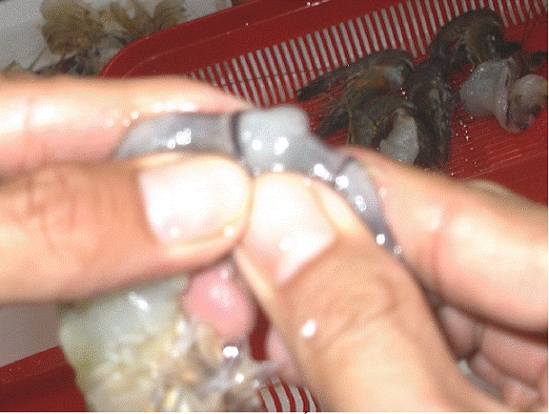
Hình 24: Tạp chất đùn ra

NHÓM HÌNH 6: KIỂM TRA SAU KHI XẺ THỊT
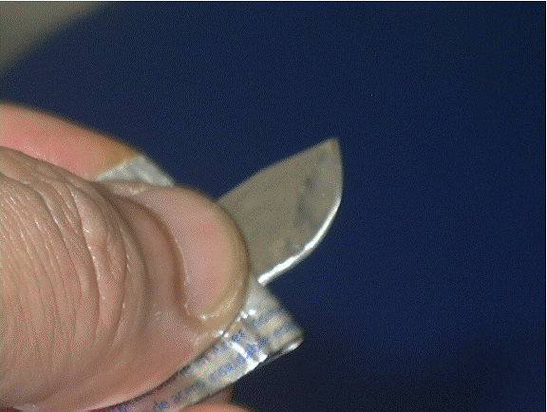
Hình 25: Vết xẻ dính dao

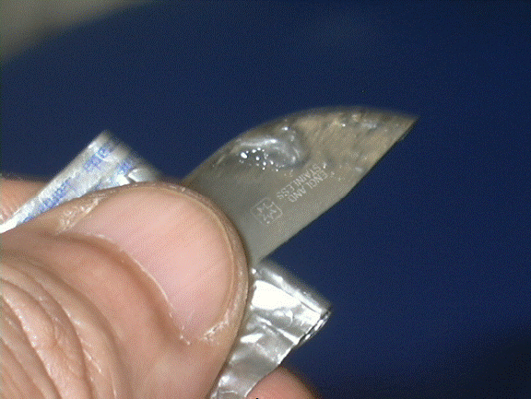
Hình 26: Vết cạo dính dao

PHỤ LỤC 5
HÌNH MINH HỌA KIỂM TRA BẰNG PHƯƠNG PHÁP THỬ NHANH HÓA HỌC
NHÓM HÌNH 1: DUNG DỊCH THUỐC THỬ
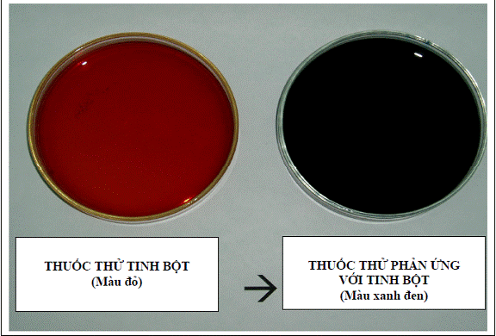
Hình 1: Phản ứng phát hiện TINH BỘT

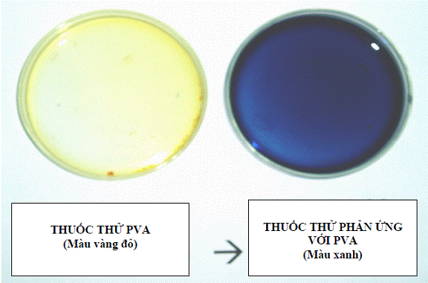
Hình 2: Phản ứng phát hiện PVA

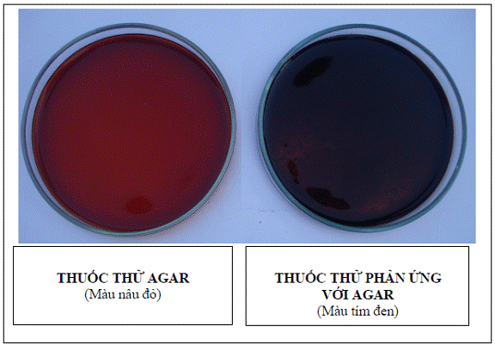
Hình 3: Phản ứng phát hiện AGAR

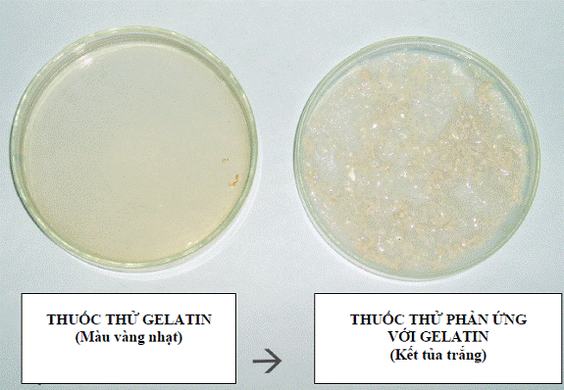
Hình 4: Phản ứng phát hiện GELATIN

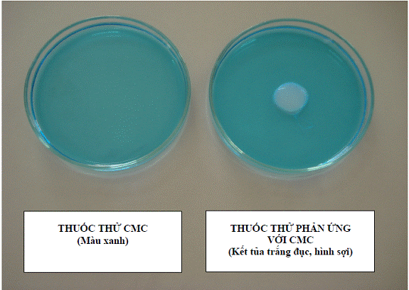
Hình 5: Phản ứng phát hiện CMC

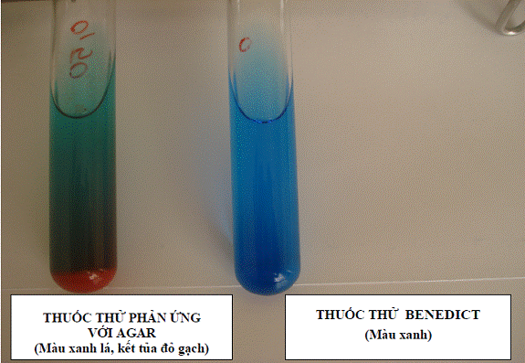
Hình 6: Phản ứng phát hiện AGAR trong thịt

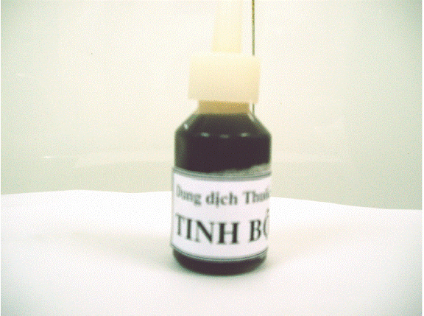
Hình 7: Dung dịch thuốc thử TINH BỘT

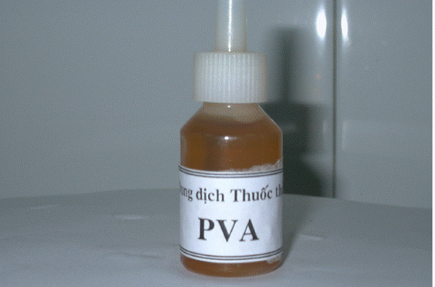
Hình 8: Dung dịch thuốc thử PVA

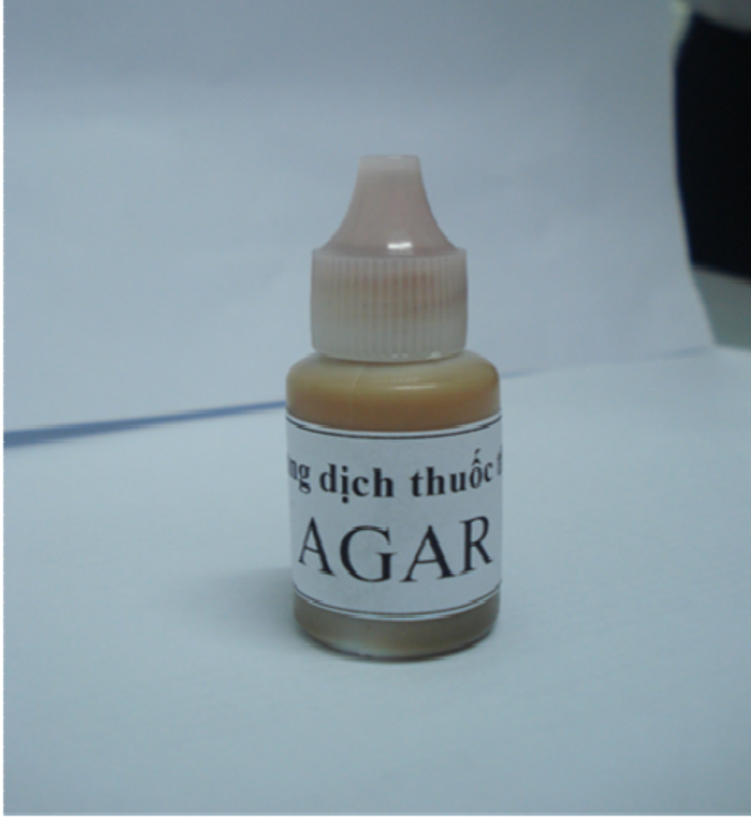
Hình 9: Dung dịch thuốc thử AGAR

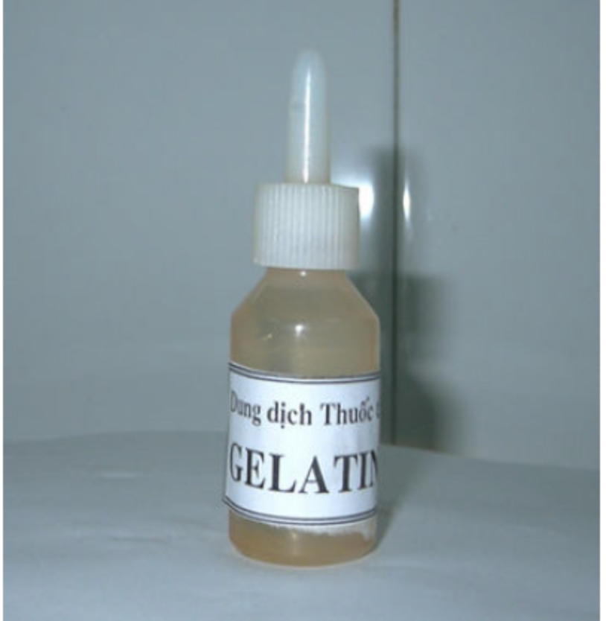
Hình 10: Dung dịch thuốc thử GELATIN

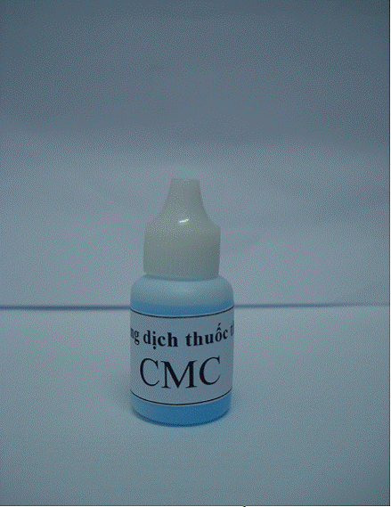
Hình 11: Dung dịch thuốc thử CMC

NHÓM HÌNH 2: THAO TÁC CHUẨN BỊ TÔM
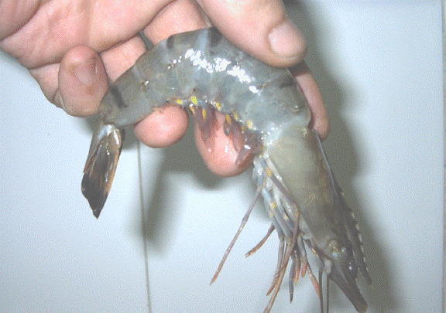
Hình 12: Thao tác giữ thân

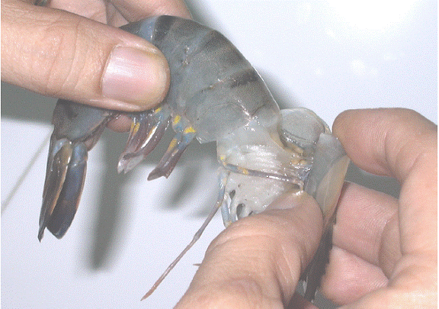
Hình 13: Thao tác bóc vỏ đầu tôm

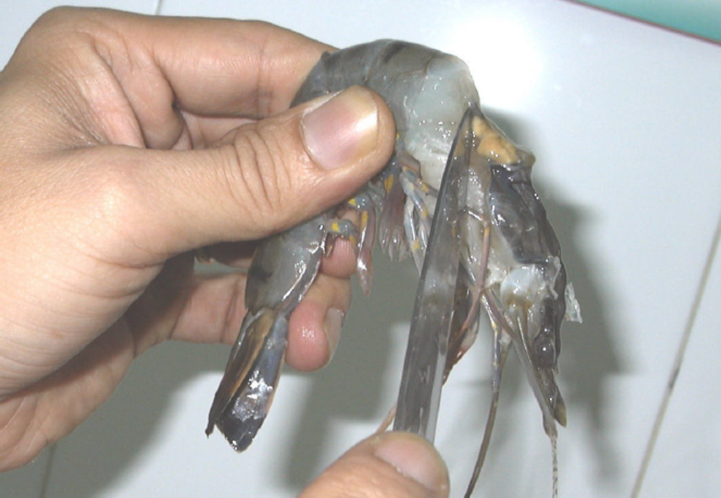
Hình 14: Thao tác cắt 2 bên đầu tôm

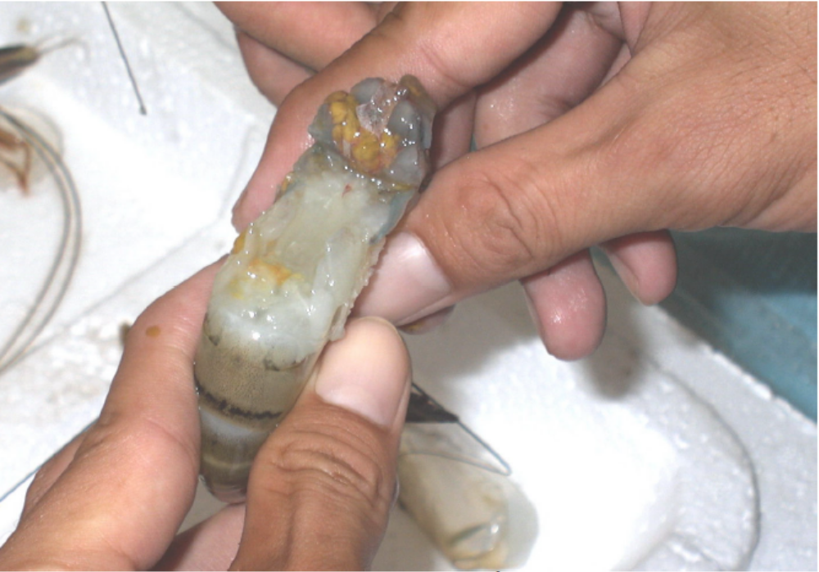
Hình 15: Thao tác gạt bỏ phần gạch tôm

NHÓM HÌNH 3: THỬ NGHIỆM PHÁT HIỆN TINH BỘT
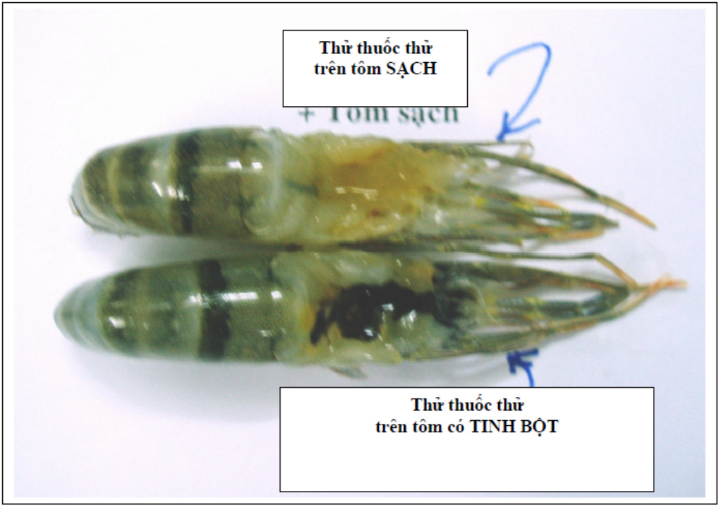
Hình 16: Thử nghiệm trên phần đầu tôm

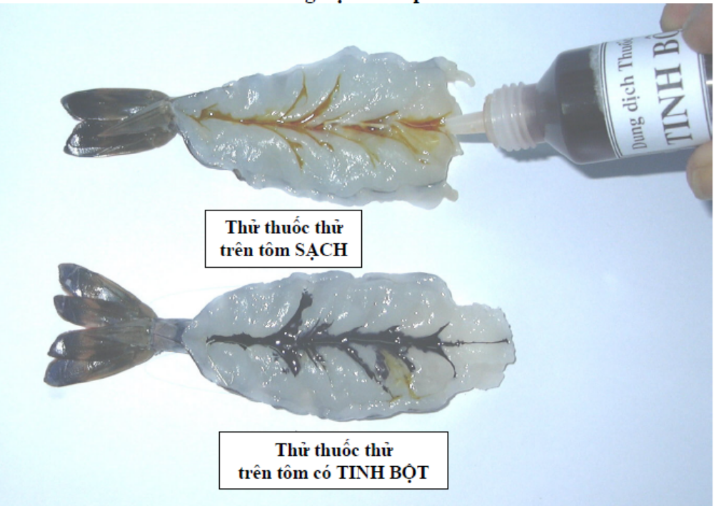
Hình 17: Thử nghiệm trên phần thịt tôm sau khi xẻ lưng

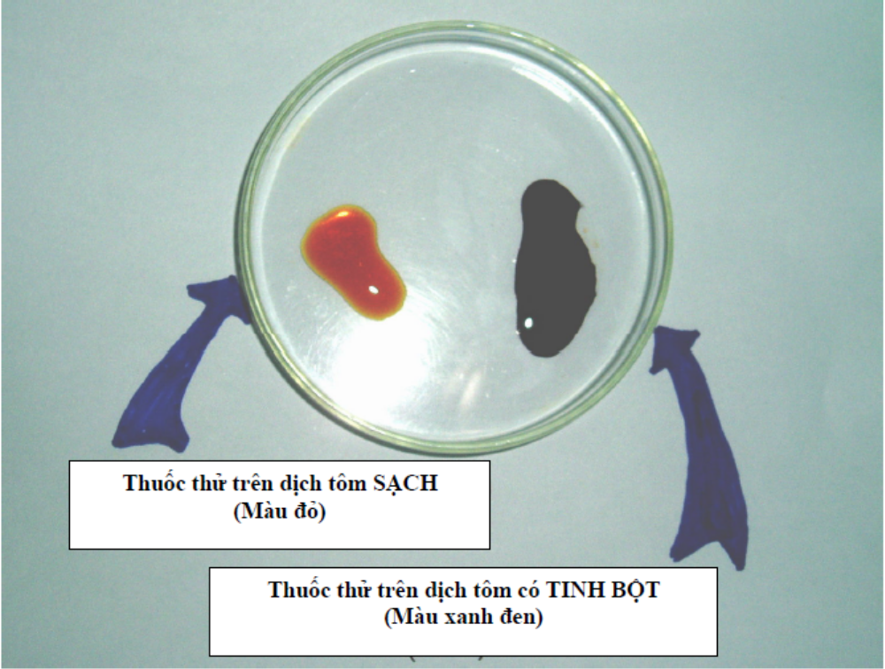
Hình 18: Thử nghiệm trên dịch tôm (đĩa Petri)

NHÓM HÌNH 4: THỬ NGHIỆM PHÁT HIỆN PVA
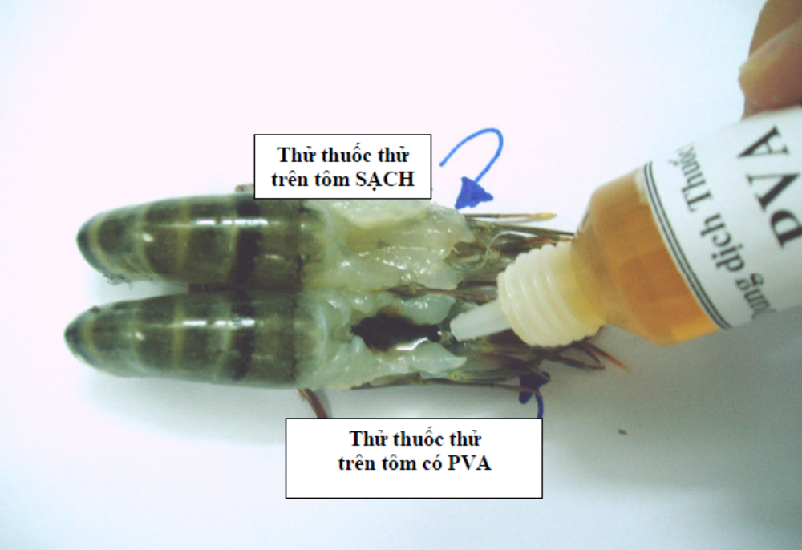
Hình 19: Thử nghiệm trên phần đầu tôm

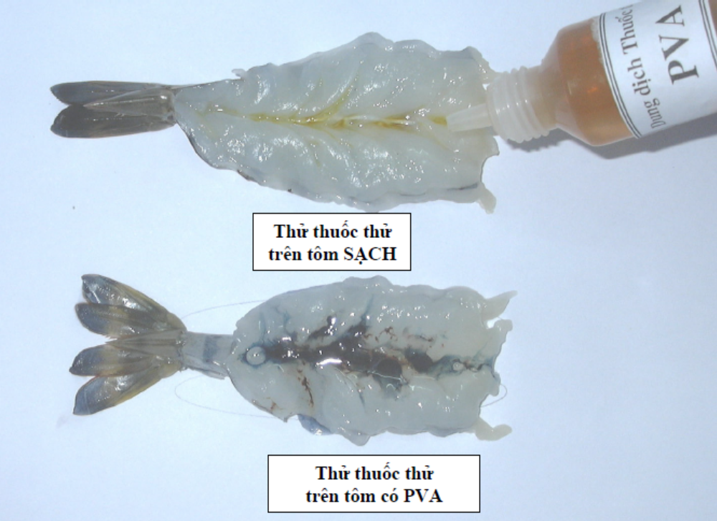
Hình 20: Thử nghiệm trên phần thịt tôm sau khi xẻ lưng

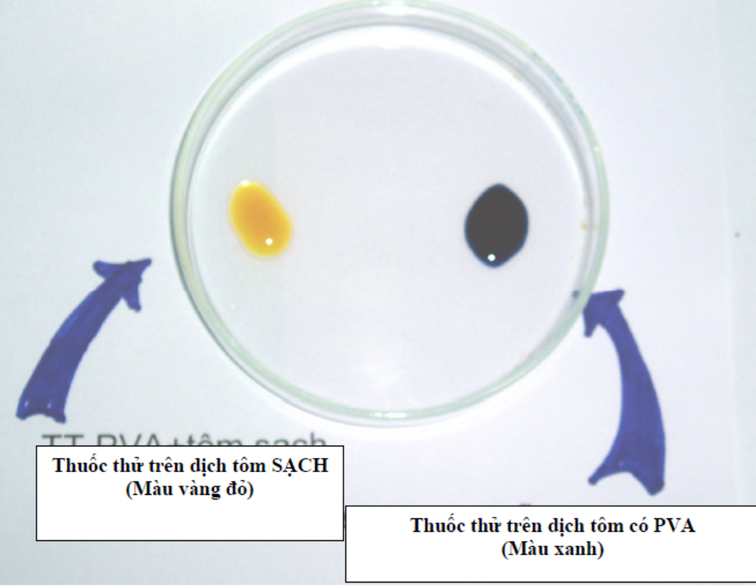
Hình 21: Thử nghiệm trên dịch tôm (đĩa Petri)

NHÓM HÌNH 5: THỬ NGHIỆM PHÁT HIỆN AGAR
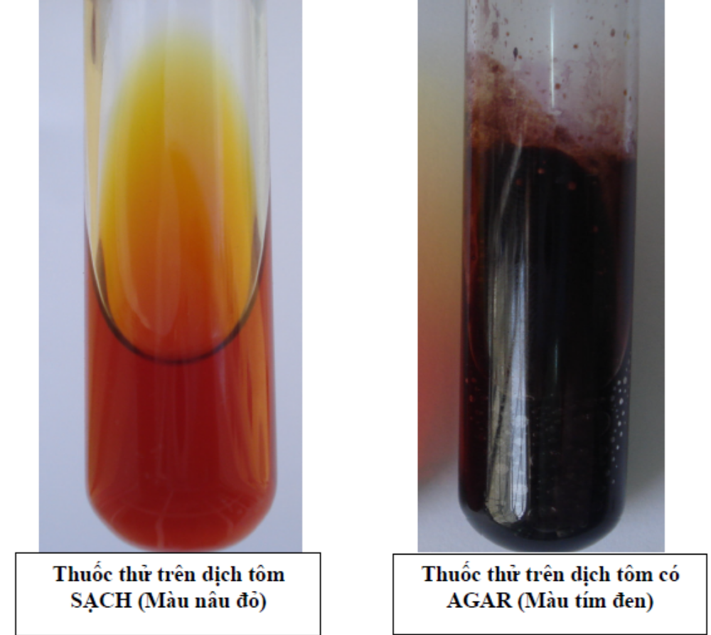
Hình 22: Thử nghiệm trong ống nghiệm thủy tinh có gia nhiệt

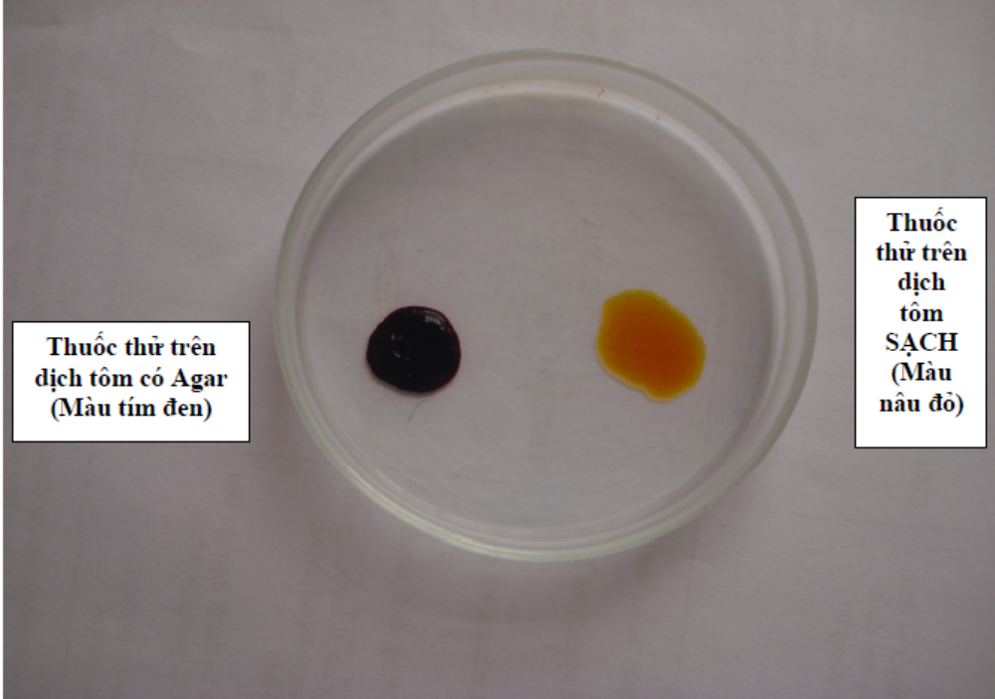
Hình 23: Thử nghiệm trên đĩa petri có gia nhiệt

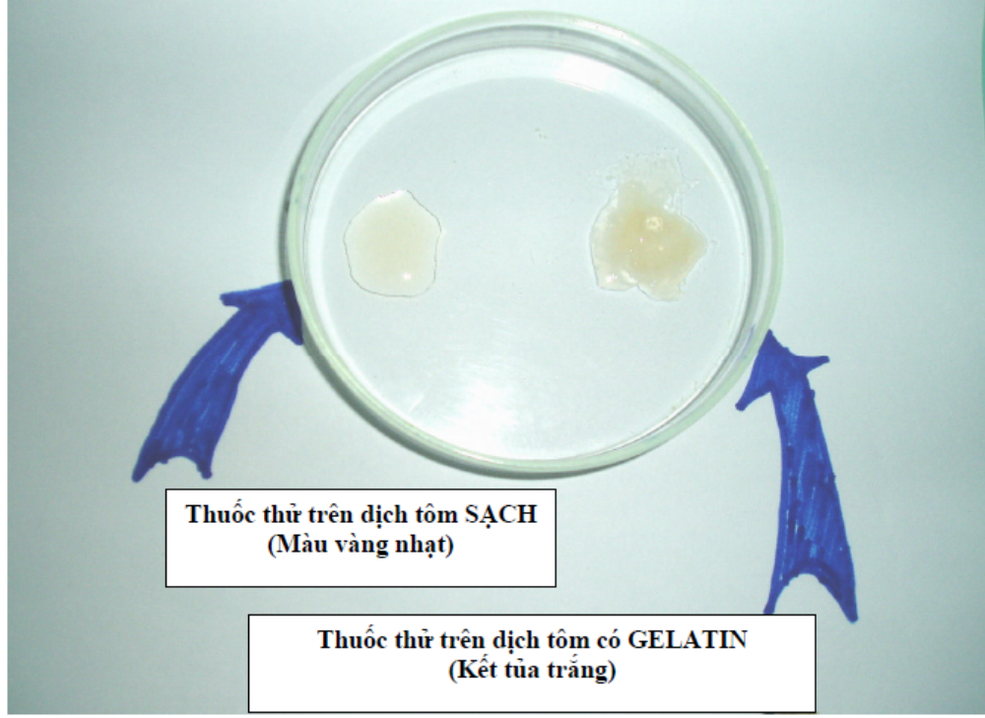
Hình 24: Thử nghiệm phát hiện GELATIN

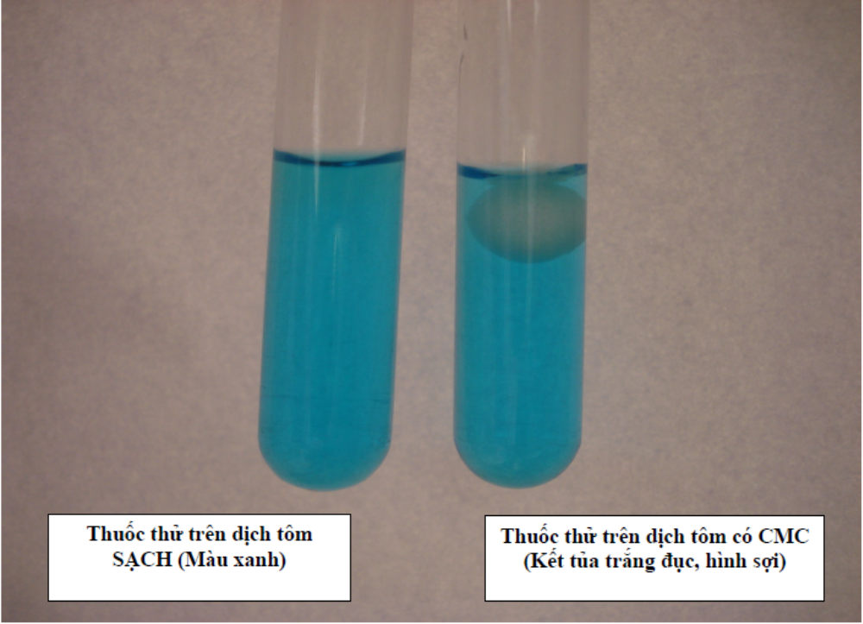
Hình 25: Thử nghiệm phát hiện CMC

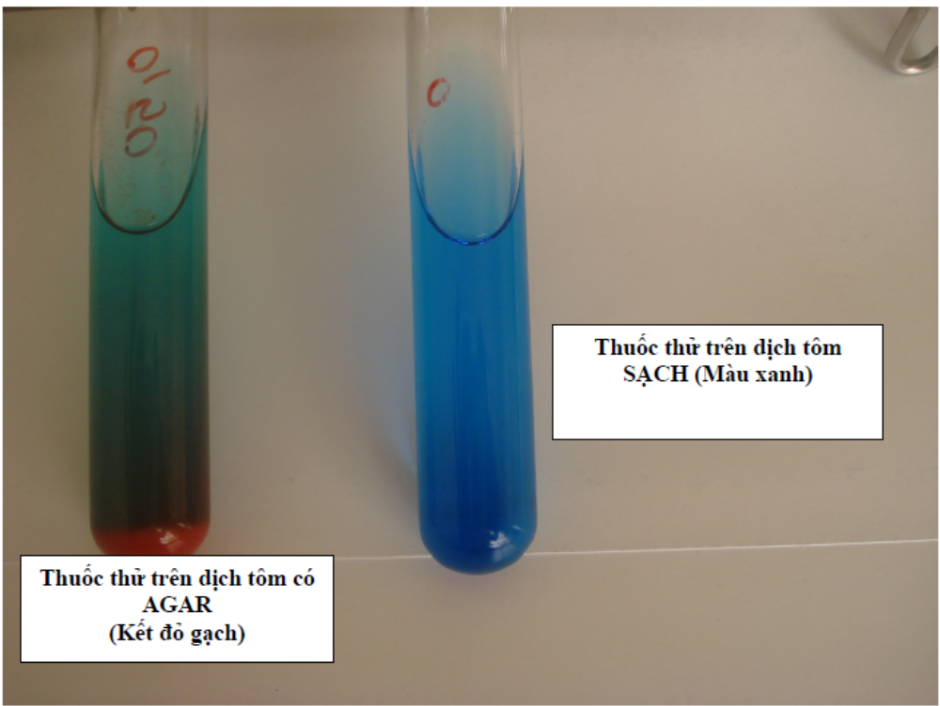
Hình 26: Thử nghiệm phát hiện AGAR trong thịt

